Образовательный веб-квест по литературе
по произведению В.П. Астафьева «Васюткино озеро»
Выполнила: Михайлова Тамара Юрьевна
учитель русского языка и литературы
МБОУ СОШ №187 г. Новосибирска
Данный веб-квест https://sites.google.com/view/vasutrinoozero/главная-страница cоздан в рамках дистанционного урока по литературе.
Участники: ученики 5в класса.
Цель веб-квеста: пробудить интерес к личности писателя, к его произведению; формировать умение читать, комментировать, анализировать и интерпретировать художественный текст; развивать творческие способности учащихся, универсальные учебные действия.
Задачи:
1. Учить вдумчиво и внимательно читать текст.
2. Воспитывать любовь к родному краю, к природе и языку.
3. Расширять словарный запас с помощью речевых средств выразительности.
4. Помочь учащимся осознать значение природы в жизни человека.
Планируемые образовательные результаты:
Предметные:
- Уметь понимать тему, идею литературного произведения;
- Уметь работать с текстом, отвечать на вопросы.
Метапредметные:
- Усвоения предметного материала и возможностей применять его в нестандартных условиях;
- Показать знания других предметов.
Личностные:
- Развитие интеллектуальных творческих способностей учащихся;
- Обогащение словарного запаса для свободного выражения чувств и мыслей в процессе речевого общения.
Структура веб-квеста:
- Вступление – главная страница (дается инструкция, маршрутный лист ит.д);
- Этапы квеста (станции);
- Итоговая форма веб-квеста ( формой обратной связи);
- Проверка ответов учителем;
- Выставление отметок участникам веб-квеста.
Содержание
Для прохождения квеста скачайте и распечатайте маршрутный лист для записи кодовых слов. Если нет такой возможности, то нарисуйте маршрутный лист сами.
После прохождения всех этапов и собрав все кодовые слова, нужно заполнить форму обратной связи.
На каждом этапе детям предлагается выполнить интерактивное упражнение, получить кодовое слово, записать его на маршрутный лист.
Станция №1 «Географическая», где предлагается определить, что объединяет рассказ Астафьева и картины Сурикова.
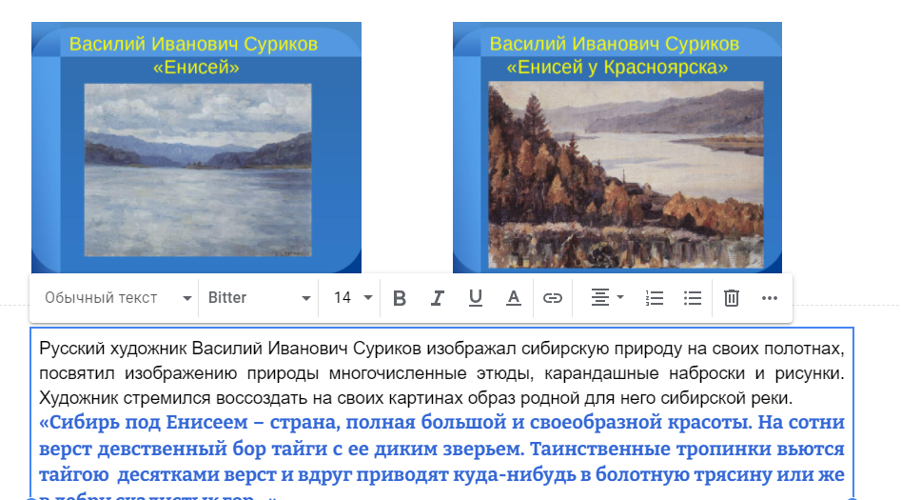
Станция №2 «Биологическая»
Детям предлагается выполнить интерактивное образование и найти пары представителям флоры и фауны тайги.
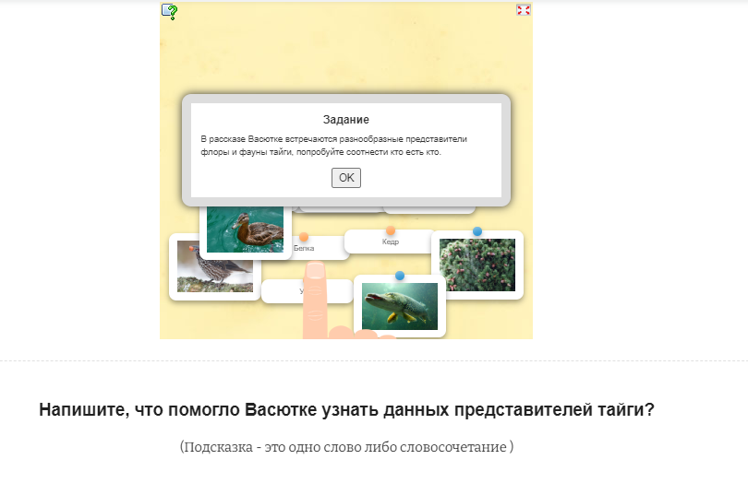
Станция №3 «Походная»
Нужно вспомнить текст и расположить в правильной последовательности этапы приготовления птицы.
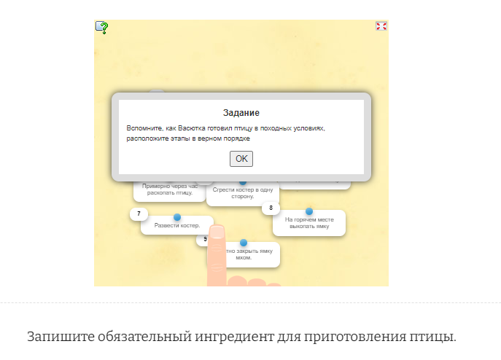
Станция №4 «Литературная»
В данном упражнении нужно вставить пропущенные слова в предложениях из текста. И также определить какое средство языковой выразительности представлено.
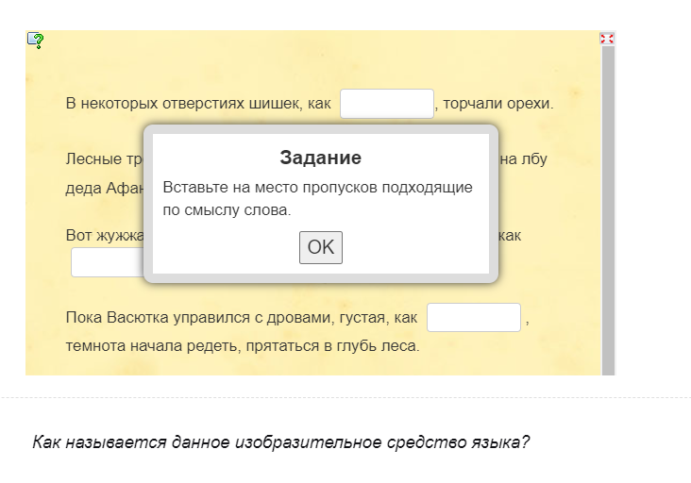
Станция №5 «Уроки тайги»
Предлагается по фрагментам из текста сформулировать «таёжные уроки».
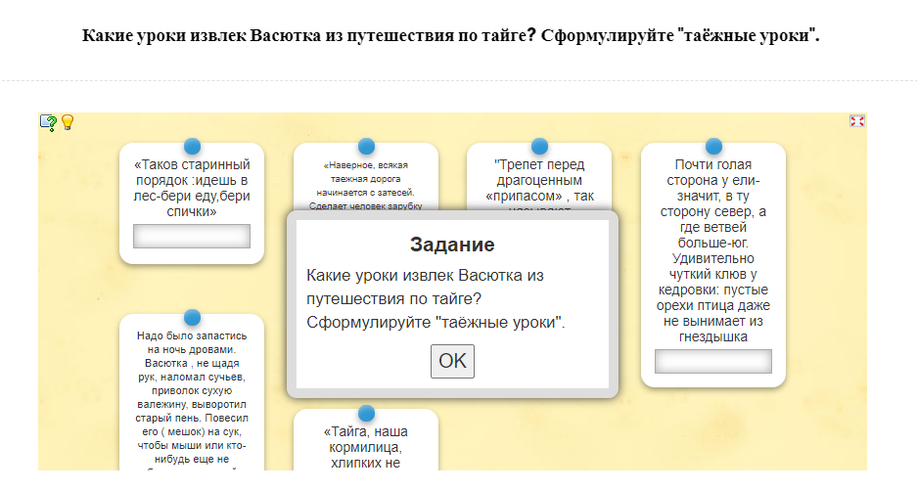
После прохождения квеста заполненный маршрутный лист сдается учителю, либо заполняется форма обратной связи.

